Fecha modificación: | 02/09/2024
Orden de producción: | CC-16975-A
Plazo de entrega:
Cliente: | TTES JOAQUIM BARROS
Contacto:
Teléfono:
Comercial: | ANTONIO SERRANO

Ud. | Denominación | Precio unitario | Importe PVP
• Cambiar las letras que están mal en el nombre del cliente, "Joaquim de Barros Rodrigues". Cf. imagen 1
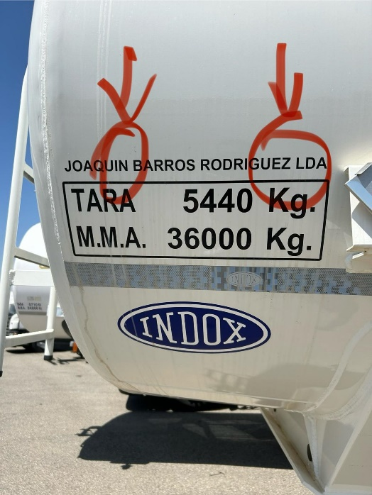

• Cambiar los soportes de los rodillos de identificación del producto. Cf. imagen 2

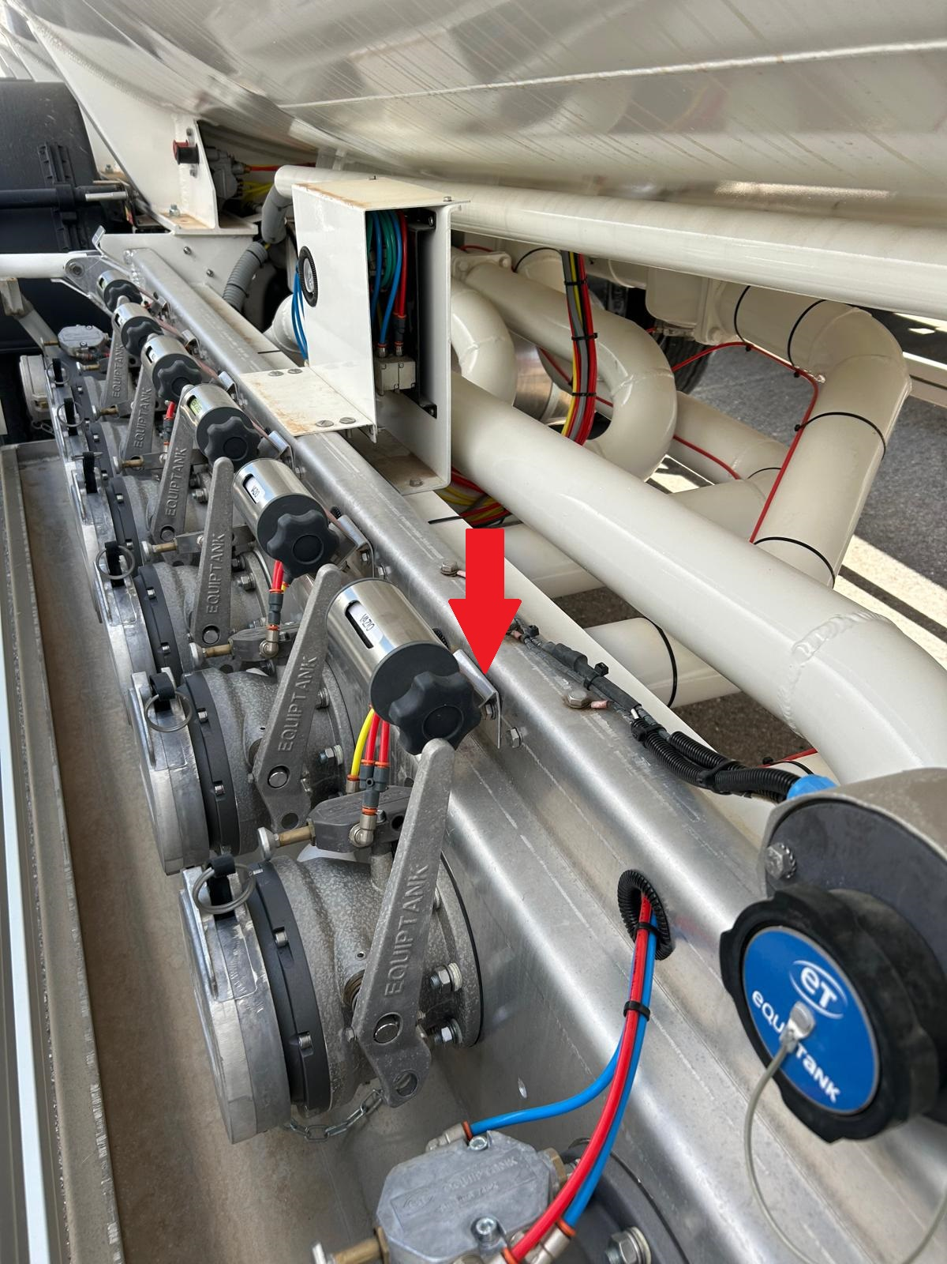

• Cambiar el fuelle de recuperación de gas en la tapa del primer compartimento. Cf. imagen 3
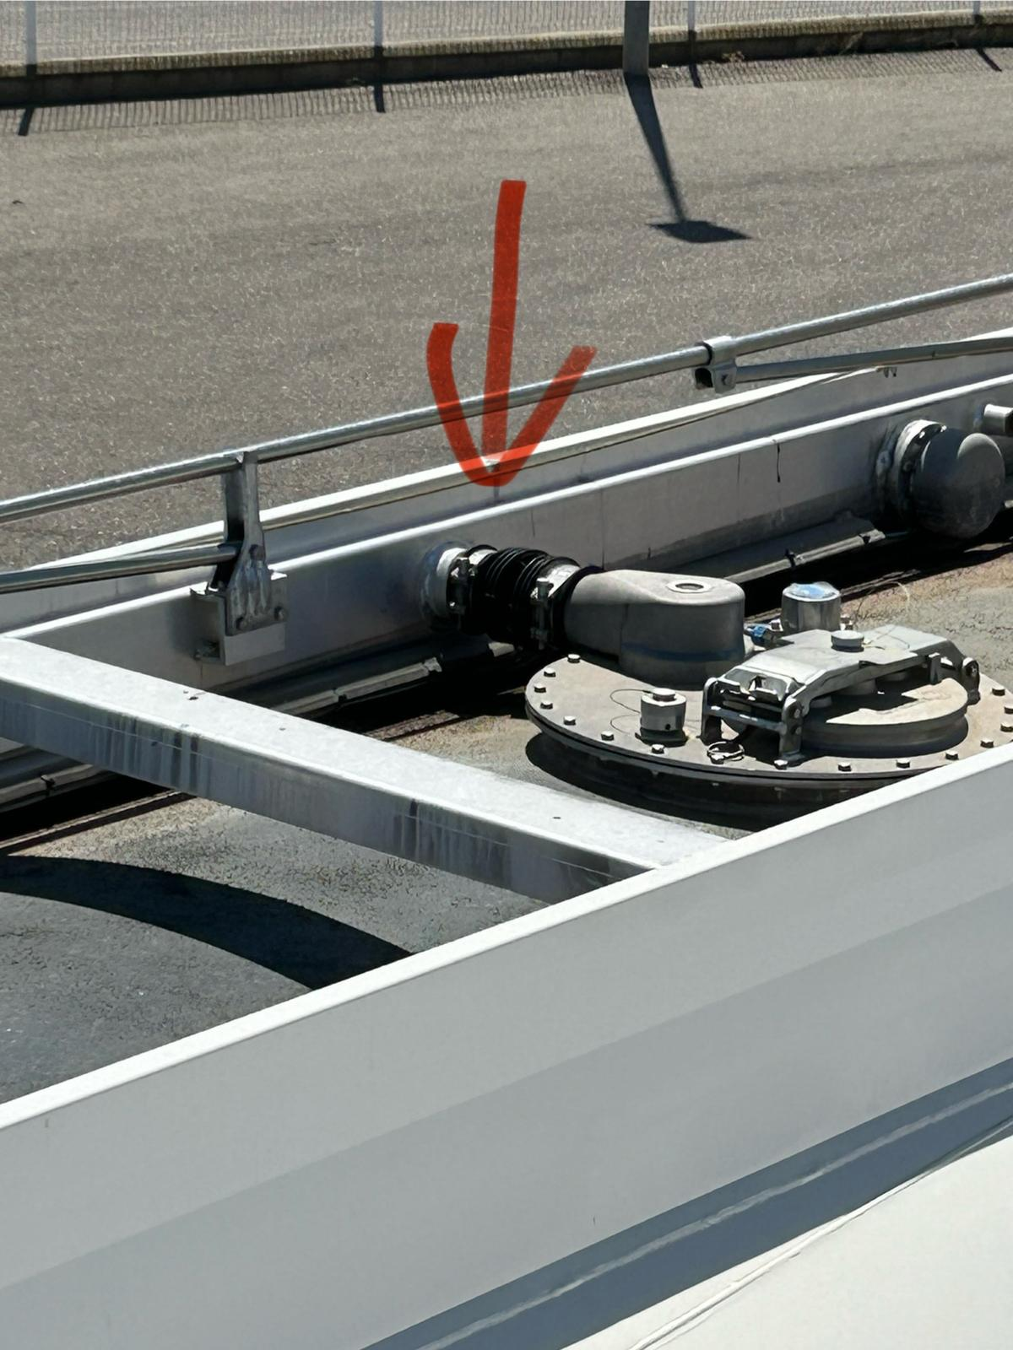

• Cambiar los accesorios de descarga por la referencia Equiptank 764500. Cf. imagen 4
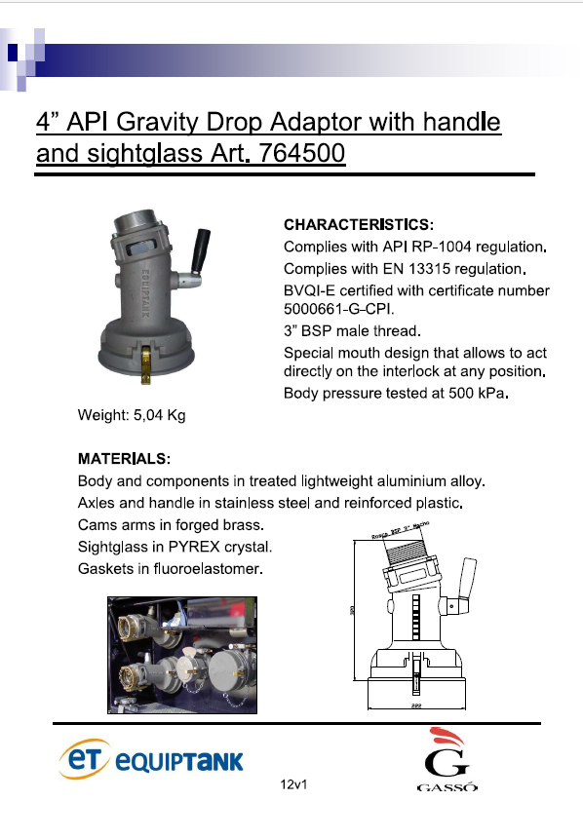

 | • Lavar la cisterna y limpiar los soportes de aluminio y acero inoxidable
 |  | Total

O. Técnica | Producción | Costes | Comercial | Finanzas
☐ Ok  ☐ Material stock  ☐Implica mod. Diseño  ☐ Requiere compra  Plazo: | ☐ Implica reproceso  ☐ Implica parada producción | Precio PVP total modificación | ☐ Conf. Cliente  Precio que facturar al cliente | ☐ Ok

